|  |  |  |  |  |  |  |
| --- | --- | --- | --- | --- | --- | --- |
| Name  Fach |  |  |  |  |  |  |
| Sprache |  |  |  |  |  |  |
| Mathematik |  |  |  |  |  |  |
| Sachunterricht |  |  |  |  |  |  |
| Englisch |  |  |  |  |  |  |
| Sport |  |  |  |  |  |  |
| Schwimmen |  |  |  |  |  |  |
| Kunst |  |  |  |  |  |  |
| Musik |  |  |  |  |  |  |
| Religion |  |  |  |  |  |  |

**Unsere Lieblingsfächer**

Macht eine Umfrage in eurer Klasse.

Befragt die Kinder an eurem Gruppentisch

nach ihrem Lieblingsfach.

Jedes Kind darf höchstens 3 Fächer nennen.

Tragt die Namen und die Ergebnisse in die Tabelle ein.

Übertragt eure Abfrage anschließend in die große Tabelle.

Habt Ihr eine Idee für ein Schaubild?

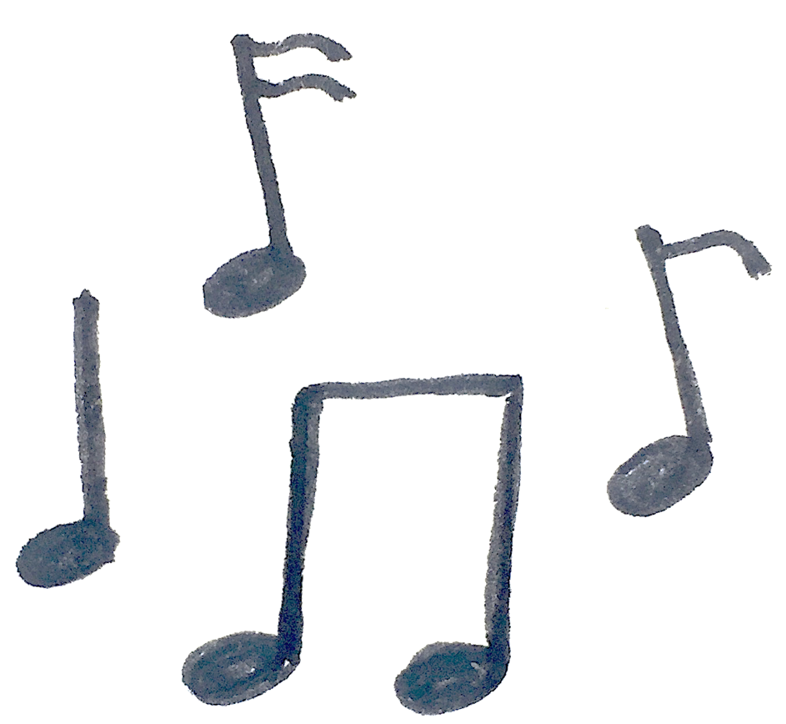

How old are you?

How old are you?



6∙7= ?